Nota: ....................
Nome: .........................................................................................................................................
Nº.: ................. Data: ......../ ......../ ...........
AVALIAÇÃO 3º Ano EM
Física – Miguel Amaral HuhhhHUuuuhugoHugo

1 (Valor: 0,5) Atualmente sabe-se que o átomo é formado basicamente por prótons, elétrons e nêutrons. Além disso, sabe-se que os prótons e nêutrons são formados por partículas subatômicas chamadas de quarks. Contudo, houve durante anos um processo de evolução de vários modelos atômicos, entre eles os mais famosos são: Modelo de Dalton, Thompson e Rutheford-Bohr.
________________________________________________________________________________________________________________________________________________________________________________________________________________________________________________________________________________________________________________________________________________________________________2 (Valor: 0,5) Explique os três processos de eletrização: Eletrização por Atrito, eletrização por contato e eletrização por indução.
________________________________________________________________________________________________________________________________________________________________________________________________________________________________________________________________________________________________________________________
3 (Valor: 1,0) Uma carga de 6µC, colocada em uma região do espaço, fica submetida à ação de uma força elétrica de intensidade de 12.10⁻³N. Calcule a intensidade do campo elétrico na região onde essa carga foi colada.

4 (Valor: 0,5) Explique como funciona o eletroscópio.
_________________________________________________________________________________________________________________________________________________________________________________________
5 (Valor: 1,0) Uma partícula carregada está sujeita a um campo gravitacional e imersa também em um campo elétrico de intensidade de 54.10⁻⁵N/C, orientado na vertical, de baixo para cima. Considere a partícula com massa igual a 10,8.10⁻¹¹kg, em equilíbrio no interior do campo elétrico. O módulo da carga elétrica e seu sinal são, respectivamente: (Dados: g=10m/s²)

6 (Valor: 1,0) Encontre a capacitância equivalente do circuito abaixo:
(dados: C1 = C2 = C3 = C4 = 1F)
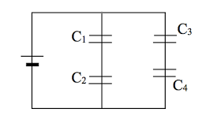

7 Três capacitores são ligados em série, a capacitância do primeiro é expressa por C1=5µF ,assim segue C2=3µF e C3= 7µF esta associação esta combinada por uma ddp de 12V. Pede-se:
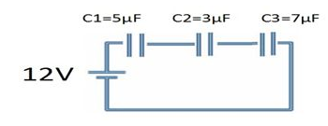

- (Valor: 1,0) A capacitância equivalente (C_{eq}).

- (Valor: 1,0) A carga (Q) de cada capacitor.

c) (Valor: 1,0) A diferença de potencial elétrico (ddp) de cada capacitor.

8 (Valor: 1,0) Na figura a seguir é representada uma associação de capacitores. Sendo Q a carga total armazenada, em coulomb, calcule os valores de Q.
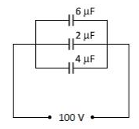

9 (valor 0,5) Na figura estão representadas duas partículas de cargas de mesmo sinal, cujos valores são q1 = 5,0 μC e q2 = 7,0 μC. Elas estão separadas no vácuo por uma distância d = 4,0 m. Qual o módulo das forças de interação elétrica entre essas partículas?
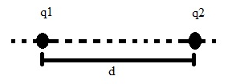
10 (valor: 1,0 As figuras abaixo mostram um mesmo conjunto de partículas carregadas, nos vértices de um quadrado de lado a, que exercem forças eletrostáticas sobre a carga A no centro desse quadrado. Na situação apresentada, o vetor que melhor representa a força resultante agindo sobre a carga A se encontra na figura
